～三重県聴覚障がい者生活訓練事業～

主催：三重県聴覚障害者支援センター
協力：三重県難聴・中途失聴者協会
聞こえにくくてコミュニケーションに困っていることはありませんか？
聞こえを補ういろいろなコミュニケーション方法を学んでみませんか？
みんなで楽しく学び交流し情報交換しましょう。
（要約筆記・補聴援助装置を準備します。）

１．内 容 いろいろなコミュニケーションの方法を学ぶ
補聴器、福祉制度の話と聞こえを補う便利な機器の体験
２．日 時 各日とも13時30分～15時30分
201５年 | ① 10月24日(土) | コミュニケーションの基礎知識  講師 支援センター 田代 慶藏
 | ② 11月14日(土) | 補聴器の選び方、使い方  講師 認定補聴器技能士 山田 幸
 | ③ 12月12日(土) | 福祉の制度と聞こえを補う便利な機器  講師 三重県難聴・中途失聴者協会 日間賀恵子
３．会 場 三重県聴覚障害者支援センター 研修室
三重県社会福祉会館 ５階
津市桜橋2-131 （裏面に地図あり）
４．対象者 難聴者および中途失聴者
（ご家族やお知り合いの方もご一緒に参加していただけます。）
５．募集定員 ２０名
６．受講料 無料
７．申込方法 下記事項をご記入の上、メール、ＦＡＸまたは郵便で申し込んでください。
●お名前 ●年齢
●ご住所 〒
●電話番号 ●ＦＡＸ番号
●一緒に参加される方のお名前
●参加希望日（○をつけてください） ① 10/24 ② 11/14 ③ 12/12
８．申し込み締め切り 10月15日（木）
当日に、直接会場へ来ていただいても受付をしますが、資料の関係でできるだけ期日までにお申し込みください。
９．申込先・問い合わせ先
三重県聴覚障害者支援センター
〒514－0003 津市桜橋2-131 三重県社会福祉会館 ５階
FAX：059-223-3301 TEL：059-223-3302
E-メール：deaf.mie-center@vivid.ocn.ne.jp

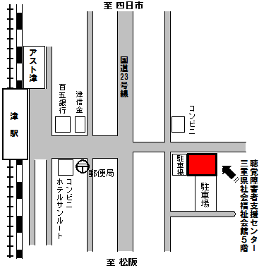

コンビニ

コンビニ

聴覚障害者支援センター
三重県社会福祉会館５階

三重県聴覚障害者支援センター
津市桜橋2-131
（三重県社会福祉会館5階）
津駅東口より徒歩7分

